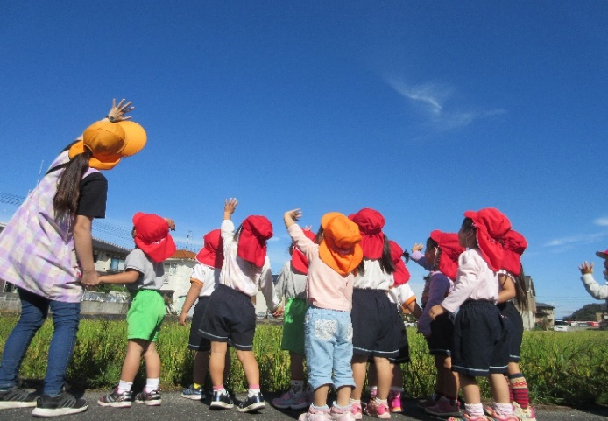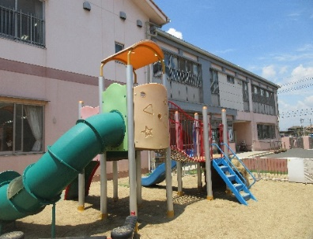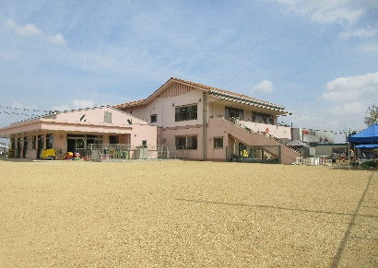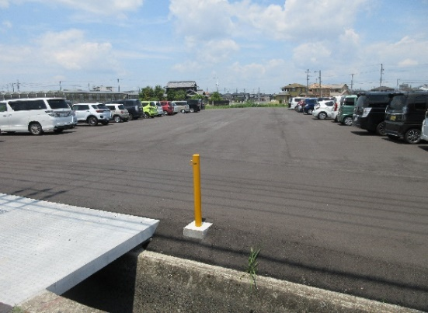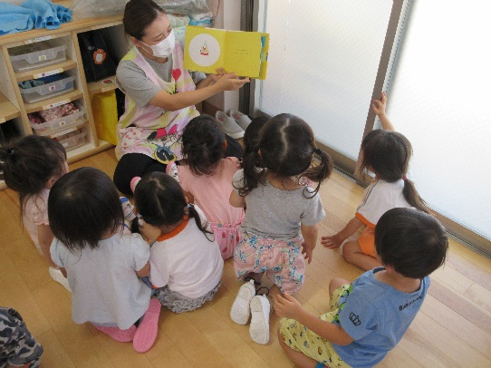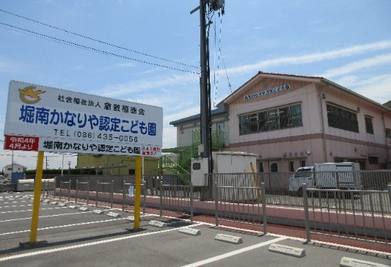

**【採用試験のご案内】**

当園は、165名定員の保育所型認定こども園です。保育所保育指針の内容に留意しながら、保育方針に沿って一緒に保育を行う人材を募集しています。

**【採用条件について】**

■就業時間

原則8:00～17:00（休憩時間60分）

早番7:00～16:00、遅番10:00～19:00他　変形労働有

■初任給

**198,100円～**（短大・専門学校卒）

**206,500円～**（大学卒）

その他　処遇改善手当（補助金が出る限り支給）

住宅手当　上限19,000円　　通勤手当　上限28,500円

**※宿舎借上制度**…倉敷市外の方限定で、採用から**４年間家賃5万円**を法人が負担。（令和7年度現在）

**※保育士奨学金返済支援事業有…月額10,000円（5年間）令和８年度入職者まで**

■賞与　年間３回（処遇改善手当一時金含む前年度実績６か月以上）

■昇給　年間１回

■加入保険

健康保険、厚生年金、労災保険、雇用保険　　その他（退職共済）

■年間休日　１１０日

【**採用試験について】**

■提出書類：　①履歴書　②成績証明書　③卒業見込証明書

④資格取得見込証明書　⑤健康診断書

■選考方法：　**面接のみ**

**【お問い合わせ】**

社会福祉法人　倉敷福徳会**堀南かなりや認定こども園**

〒710-0841　　岡山県倉敷市堀南1012番地2

水島臨海鉄道浦田駅より徒歩15分

℡ 086-435-0056（担当：小谷・杉山）fax 086-422-8846

当園ＨＰお問合せフォームでも受付中

処遇改善Ⅰ・Ⅲ手当含む

（補助金が出る限り支給）

社会福祉法人　倉敷福徳会

**堀南かなりや認定こども園**

見学会やってます！

平日随時　　要事前連絡

車で来園も可

**保育方針**

**☆よくあそび、よくたべ、よくおひるねをする子どもを育てる**

**広～い職員駐車場**

**見学の際にもご利用ください！**

**おもいっきり**

**駆け回れる園庭**

**保育士募集**

図

真備

堀南かなりや認定こども園

**倉敷市内地図**